 | Une souris en danger  Cycle 4 - Classe de seconde – 2 heures

Situation :  Mathieu a décidé d'acheter une boule-robot à programmer pour chasser la souris qui circule bruyamment dans les tuyaux de sa maison chaque nuit.  Allez-vous réussir à programmer astucieusement cette boule-robot car la souris n'a pas l'intention de se laisser attraper ?  Fichier initial :  P : / Documents en consultation / Maths / Une_souris_en_danger.sb | 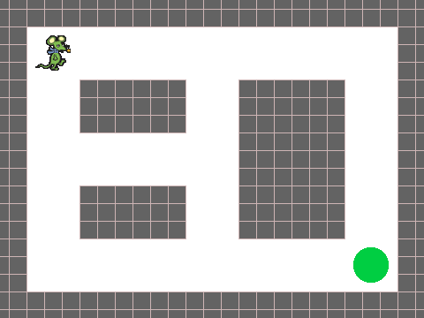
Étape 1 : Déplacement de la souris  - Initialement, elle est positionnée en (-180 ; 120)  - La souris sera déplacée avec les touches directionnelles du clavier de 3 pas  à chaque pression sur l'une des touches.  - La souris ne peut pas sortir de la zone blanche. | 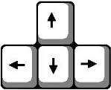

Étape 2 : Programmation de la boule-robot
- Initialement, la boule-robot est positionnée en (180 ; -120)
- Elle a pour mission d'essayer de toucher la souris en moins de 60 secondes (durée de fonctionnement de la boule-robot). Au-delà de ce délai, la souris est sauvée !
- Sa vitesse de déplacement est limitée : 1 seconde pour parcourir 120 pas.
- Pour passer d'un carrefour à un autre, l'instruction glisser en …. secondes à x : ….. y : …..
sera utilisée : Exemple :

Étape 3 : la minute de vérité !
- Enregistrez dans l'espace d'échange votre fichier sous le nom : Une_souris_en_danger_groupe..… .sb
- Ouvrez le fichier d'un autre groupe et testez l'efficacité de leur boule-robot en essayant de sauver la
souris.
–-------------------------------------------------------------------------------------------------------------------------------------------------------------
Support pour programmer le déplacement de la boule-robot
La vitesse de déplacement de la boule est limitée : 1 seconde pour parcourir 120 pas.


